

**Trabajo de Investigación: PUESTA A TIERRA EN LOS SISTEMAS DE TELECOMUNICACIONES**

Comunicaciones

K572 - 2C 2020

|  |  |
| --- | --- |
| **Integrante** | **Legajo** |
| Coca Mariscal, Omar Cristian | 147.145/4 |
| Jugo, German Ignacio | 158.917/9 |
| Salanova, Alejandro Miguel | 101.102/9 |

# Índice

**Índice** **2**

**Introducción** **3**

**Desarrollo** **3**

**Puesta a tierra en telecomunicaciones** **7**

**Componentes del sistema** **8**

**Conceptos principales** **8**

**Caso de ejemplo** **9**

**Conclusiones** **9**

**Anexo I: Errores en Internet** **11**

**Bibliografía** **11**

# 

# Introducción

La importancia de comprender el comportamiento de las descargas y cuales son los daños que pueden causar, marca la importancia que tienen las protecciones tanto para los sistemas electrónicos como para el hombre, sin tomar en cuenta las pérdidas económicas que las descargas atmosféricas o sobretensiones causan a los sistemas.

Es bien sabido que la mayoría de los sistemas eléctricos necesitan ser aterrizados y que esta práctica probablemente se inició en los primeros días de los experimentos eléctricos. Entonces, como ahora, la estática se descargaba por conexión a una placa que estaba en contacto con la masa general de la tierra. La práctica ha continuado y se ha desarrollado progresivamente, de modo que tales conexiones a tierra se encuentran en casi todos los puntos en el sistema eléctrico. Esto incluye la estación generadora, las líneas y los cables que distribuyen la energía eléctrica y los locales en los cuales se utiliza.

Por puesta a tierra generalmente entendemos una conexión eléctrica a la masa general de la tierra, siendo esta última un volumen de suelo, roca etc., cuyas dimensiones son muy grandes en comparación al tamaño del sistema eléctrico que está siendo considerado.

Para desempeñarse adecuadamente cumpliendo cualquiera de las funciones anteriores, el sistema de tierra debe generalmente tener una baja impedancia, de modo que ya sea dispersando o recogiendo corriente desde el terreno, no se produzca un aumento de voltaje excesivo. Por supuesto en el interior de instalaciones es también necesaria una conexión a tierra, para asegurar la correcta operación del equipo -por ejemplo dispositivos electrónicos, donde puede ser necesaria una pantalla a tierra. Es esencial considerar la puesta a tierra en una instalación global como un sistema completo y, por lo tanto, diseñar e instalarla correspondientemente.

# Desarrollo

El objetivo principal de un buen sistema a tierra es mantener buenos niveles de seguridad generando un punto de protección al equipo, conectando los sistemas a tierra limitamos las sobretensiones eléctricas, transitorios en la red o contacto accidental con líneas de alta tensión.

Los equipos al conectarse a tierra ofrecen un camino de baja impedancia para las corrientes eléctricas de falla, facilitando así,el funcionamiento de los dispositivos de protección contra sobrecorrientes.

El sistema de puesta a tierra nos ayuda a evitar la contaminación de nuestro equipo con señales de frecuencias diferentes a la deseada, mediante blindajes de todo tipo conectado a nuestra referencia cero.

Los dispositivos de protección conectados entre los conductores activos y la referencia, disminuye el riesgo de destrucción de los elementos semiconductores por causa del aumento de voltaje. Canalizando los rayos y cargas electroestáticas a tierra sin mayores daños a personas y equipos del sistema.

Con respecto al sistema de puesta a tierra, los reglamentos nos establecen lo siguiente:

Las instalaciones que lo precisen dispondrán de un número suficiente de puntos de puesta a tierra, distribuidos convenientemente conectados al mismo electrodo o conjunto de electrodos. El punto de puesta a tierra estará constituido por un dispositivo de conexión, que permita la unión entre conductores de las líneas y la principal de tierra

Los propósitos de un sistema de puesta a tierra son:

• Mantener la diferencia de voltaje bajo

• Conducir cualquier corriente producto de fallas de sistema o descargas atmosféricas a tierra, evitando incendios provocados por materiales volátiles.

• Tener baja impedancia con el objeto de limitar el voltaje a tierra y así contribuir con un mejor desempeño en la operación de los sistemas de protección,

**Diferencia entre tierra y neutro**La diferencia de estos dos elementos es que el neutro lo usamos como regreso de nuestra línea de alimentación o en otras palabras es por donde pasa la corriente de regreso a los postes de suministro eléctrico.

Por otro, lado la conexión a tierra es la conexión que usamos para que circule la corriente no deseada o descargas eléctricas hacia tierra para evitar que dañen a equipos eléctricos, electrónicos e incluso a personas

**Componentes de un sistema de puesta a tierra**Un sistema de puesta a tierra consta, principalmente de:

**Tomas de tierra:** Elemento de unión entre el circuito eléctrico aislado y el terreno. A su vez, la toma de tierra consta de elementos como:

* **Electrodos:** Elemento metálico que permanece en contacto directo con el terreno, facilitando el paso a éste de las corrientes de falla. Construidos con materiales resistentes a la humedad y la acción química del terreno.
* **Línea de enlace con tierra:** También conocido como anillo de enlace, está formado por un conjunto de conductores que unen a los electrodos con el punto de puesta a tierra.
* **Punto de puesta a tierra:** Es un punto situado fuera del suelo, generalmente dentro de una cámara, que sirve de unión entre el anillo de enlace y la línea principal de tierra.

**Línea principal de tierra:** Formado por conductores de cobre que parten del punto de tierra, y se usan para conectar todas las derivaciones necesarias para la puesta de tierra, a través de los conductores de protección. Su recorrido debe ser corto para reducir los efectos inducidos y sin cambios bruscos de dirección. La línea principal de tierra será de cobre desnudo. Su sección no será inferior de 16 mm2 y en ningún caso inferior a las de sus derivaciones.

**Derivaciones de las líneas principales de tierra:** Constituidas por conductores cobre que unen la línea principal de tierra con los conductores de protección . Los conductores serán de cobre e irán entubados junto a los conductores activos.

**Conductores de protección:** Unen eléctricamente las masas de una instalación a ciertos elementos, asegurando la protección contra los contactos indirectos, manteniendo la seguridad del circuito a tierra.

**Características eléctricas del suelo**Un parámetro importante en el diseño de un sistema de puesta a tierra es la resistividad del terreno, definida como la capacidad del suelo para conducir corriente ante un campo eléctrico aplicado. Los factores que influyen en la resistividad del terreno son muchos entre ellos: estratigrafía, compactación, humedad, temperatura, etc. Además el contenido electrolíticos varía la resistividad de un terreno.

**Estratigrafía:** Es la variación de la composición del suelo y su estructura a lo largo del mismo, implicando esto, cambio transversales y longitudinales de resistividad.

**Compactación y salinidad:** El estado de compactación del terreno altera el valor de resistencia. Aquí la resistividad disminuye mientras más compacto este un terreno, ya que al no estarlo hay pequeños espacios de aire que impide la conducción de corriente eléctrica. El contenido de sales produce una menor resistividad ínter granular,debido a que la sal es un material absorbente de humedad

**Humedad y temperatura:** La resistividad varía conforme la humedad del terreno, mientras más húmedo más baja será esta. La temperatura afecta la humedad del terreno, a bajas temperaturas puede congelarse el terreno y la resistividad se elevaría.

**Resistencia y resistividad de tierra**La resistencia de tierra se define como la resistencia que ofrece un sistema de tierra al paso de la corriente eléctrica. Este valor depende de la resistividad del terreno, de la longitud y área de los conductores. Esta se mide en ohms. La resistividad de un material se define como la resistencia en corriente directa entre las caras paralelas opuestas de una porción esta se mide en Ω*m.

**Medición de la resistividad del suelo**Esta se mide con el objeto de encontrar los puntos óptimos para la colocación de la red de tierra.Algunos métodos para medir la resistividad son:**Método de *Wenner* o Método de *Schlumberger*:**

**Conductor de puesta a tierra**

El conductor de puesta a tierra es el encargado de la comunicación del

sistema exterior con la barra equipotencial, para de ahí distribuir a los equipos.

La selección de los cables, se realiza teniendo en cuenta las siguientes consideraciones:

* Magnitud de la corriente inicial asimétrica de falla a tierra.
* Duración de la corriente de falla a tierra.
* Elevación máxima permisible de temperatura.

**Electrodo y red de electrodos**

Los electrodos tienen como finalidad principal la transmisión de la corriente de falla a tierra de una manera segura, disminuyen la resistencia de tierra para dicho propósito. Los electrodos de tierra son: Artificiales, constituidos por barras, tubos, placas,cables y otros elementos metálicos. Naturales**,** elementos metálicos enterrados en la tierra,

**Potencial alrededor de un electrodo**

Al pasar la corriente eléctrica por el electrodo hincado sobre el terreno, aparece en él una caída de voltaje a partir del electrodo. Este potencial está en función de la resistividad del terreno y la densidad de corriente. Además, la densidad de corriente a través del electrodo depende de su forma geométrica, colocación y distancia entre electrodos y la distancia hasta el electrodo del punto que se analice.

**Tipos de electrodos**Los electrodos deben tener propiedades mecánicas y eléctricas adecuadas para responder a ensayos e inspección, el material no debe corroerse y además tener buena conductividad eléctrica. Se usa cobre, acero galvanizado, acero inoxidable y hierro fundido.

**Electrodos naturales:** Entre estos tenemos las tuberías de agua,

por lo menos 3 m en contacto directo con la tierra y ser eléctricamente continua hasta el punto de conexión.

Estructuras metálicas de edificios, para lo que debemos tener en cuenta que su impedancia a tierra debe ser baja, lográndolo uniendo las columnas a las partes metálicas de la cimentación con conductores según los calibres de los conductores de puesta a tierra de la norma (NEC 250-94).

**Electrodos de varilla:** De acuerdo con la norma (NEC 250-83c) los electrodos de varilla, no deben tener menos de 2.40 m de largo y deben instalarse de tal modo que por lo menos 2.40 m de su longitud esté en contacto con la tierra.

La resistencia de contacto de una varilla está dada por la fórmula de *Dwight* del M.I.T.

**Electrodos de placa:** Los electrodos de placa no deberán tener menos de 0.2 m2 de superficie en contacto con el suelo. Y las placas de acero o hierro deberán tener por lo menos 6.4 mm de espesor. Si son de material no ferroso deberán tener por lo menos 1.52 mm de espesor. Para utilizar una placa como electrodo, se debe de considerar que su posición óptima es de forma vertical, instalados a unos 2 m de profundidad.

**Electrodo de cinta o cable:** se debe considerar que su sección debe ser de al menos 100 mm2. Se conocen como dimensiones típicas las de 30 x 4 mm y las de 40 x 5 mm. Estas cintas son galvanizadas ,lo más usual, más práctico y duradero es el cable desnudo o cinta de cobre reconocidamente usado con efectividad y durabilidad. Estos electrodos para máxima efectividad, son instalados como únicos electrodos horizontales, colocados a 1 m de profundidad. El uso de

electrodos horizontales y extensos es típico en terrenos rocosos que dificultan las perforaciones profundas.

**Configuraciones de electrodos**El método convencional para lograr un sistema de tierra, es la combinación de electrodos verticales y horizontales. La configuración de estrella, la de anillo o la de malla, son configuraciones típicas de electrodos. Su complicación radica en obtener una resistencia de tierra baja, lo que implica el uso de altos números de electrodos.

**Configuración de malla:** La malla consta de una red de conductores enterrados a una profundidad que usualmente varía de 2.5 a 3 m, colocados paralela y perpendicularmente con un espaciado igual a la distancia del electrodo como mínimo. El cable que forma el perímetro exterior de la malla debe ser continuo.Los cruces de conductores en la malla, deben de estar conectados de manera rígida entre sí con soldadura exotérmica o en las esquinas de la malla. Con respecto al factor de apantallamiento, esta es la configuración más adecuada, en contraposición,requiere más espacio. Los cables empleados en las mallas de tierra son de acero,acero inoxidable, acero galvanizado, y cobre. El factor principal en la selección del material es la resistencia a la corrosión.

**Configuración en forma de estrella:** responde al uso de los electrodos horizontales formando caminos o ramas alrededor de un punto. La estrella formada no debe exceder de 6 rayos, ya que un número mayor introduciría coeficientes bajos de apantallamiento que serían perjudiciales. Este tipo de configuración se realiza con cable de cobre desnudo.

**Configuración poligonal o de anillo:** Es cuando el sistema rodea a la Edificación. En este método, para iguales distancias de espaciamiento, igual cantidad de electrodos e igual longitud de cable horizontal enterrado. La configuración de anillo tiene a su favor que permite una distribución alrededor del edificio propiciando las uniones equipotenciales, ocupa menos espacio y es menos propensa a los daños mecánicos fortuitos, por estar cerca de la edificación y mantenerse dentro de sus límites.

Un anillo de tierra consiste en un conductor de cobre desnudo, de sección transversal no menor al calibre 2 AWG (por resistencia mecánica) y de longitud no menor a 6 m enterrado a una profundidad de 800 mm y, que rodea al edificio o estructura.

# Puesta a tierra en telecomunicaciones

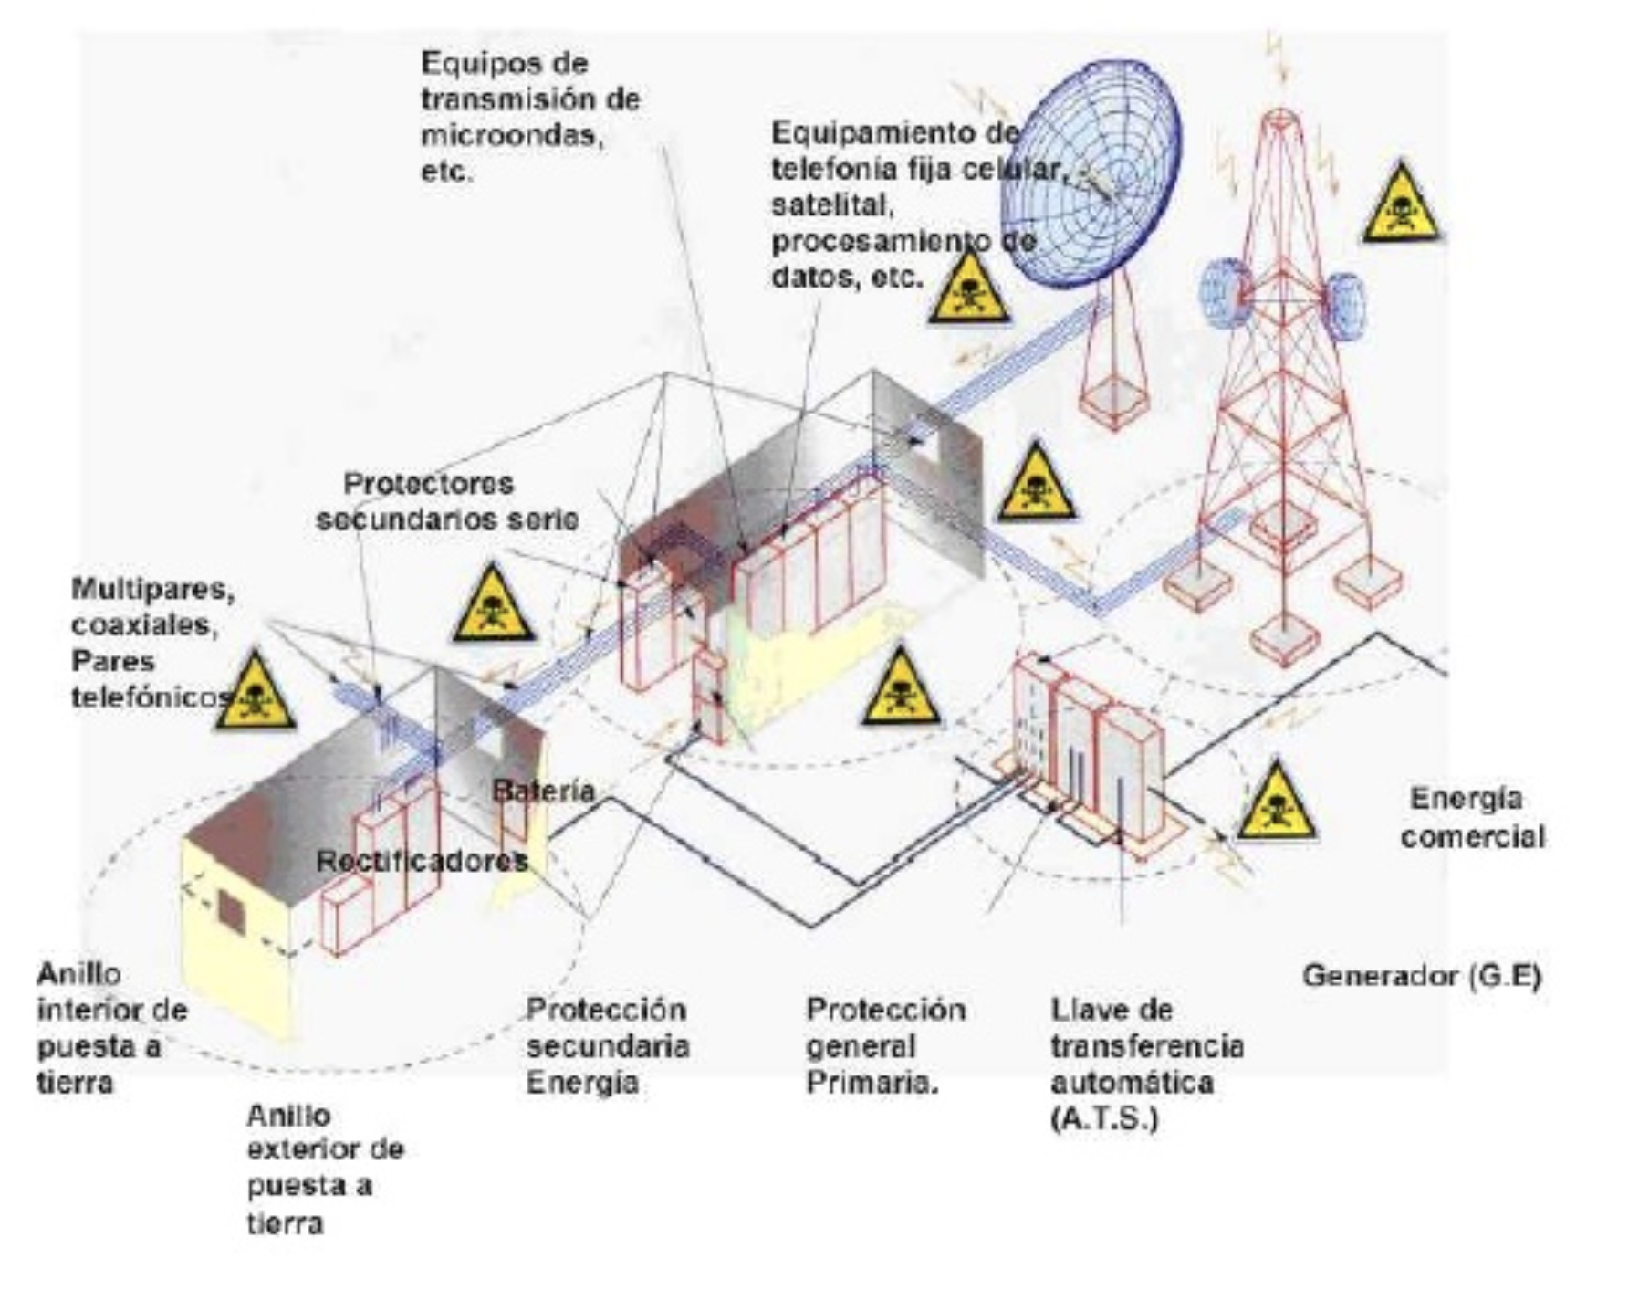

Particularmente en los sistemas de telecomunicaciones, es común la presencia de descargas atmosféricas que pueden llegar a afectar las instalaciones en forma directa o por corrientes inducidas. Esta energía buscará su propio camino para llegar a tierra, y puede utilizar las instalaciones de telecomunicaciones como los canales de voz y datos, y de esta manera generar un daño en las mismas.

Para evitar este tipo de trastornos, se realiza una estrategia coordinada en todos los sistemas de telecomunicaciones.

El sistema debe proveer un camino seguro para las descargas de corrientes, rayos, estáticas y señales de interferencia electromagnéticas y/o de radio frecuencias.

# Componentes del sistema

Los sitios y el equipo de telecomunicaciones están relacionados con la tierra por medio del acoplamiento capacitivo, contactos accidentales o conexiones intencionales. Es por tal motivo que debe trabajarse como un sistema integral, con dos grandes subsistemas que lo conforman:

* Subsistema exterior de tierra
* Subsistema de tierra interior.

**Subsistema exterior**En sistos con antenas de radio, se busca una trayectoria con la impedancia más baja posible, desde las antenas y la torre a tierra. Generalmente, para la torre se utiliza un anillo de alambre enterrado alrededor de la base. La tierra externa de un edificio, se realiza con un alambre enterrado en el área del edificio. Para baja resistencia, ambos anillos pueden (suelen) estar interconectados.

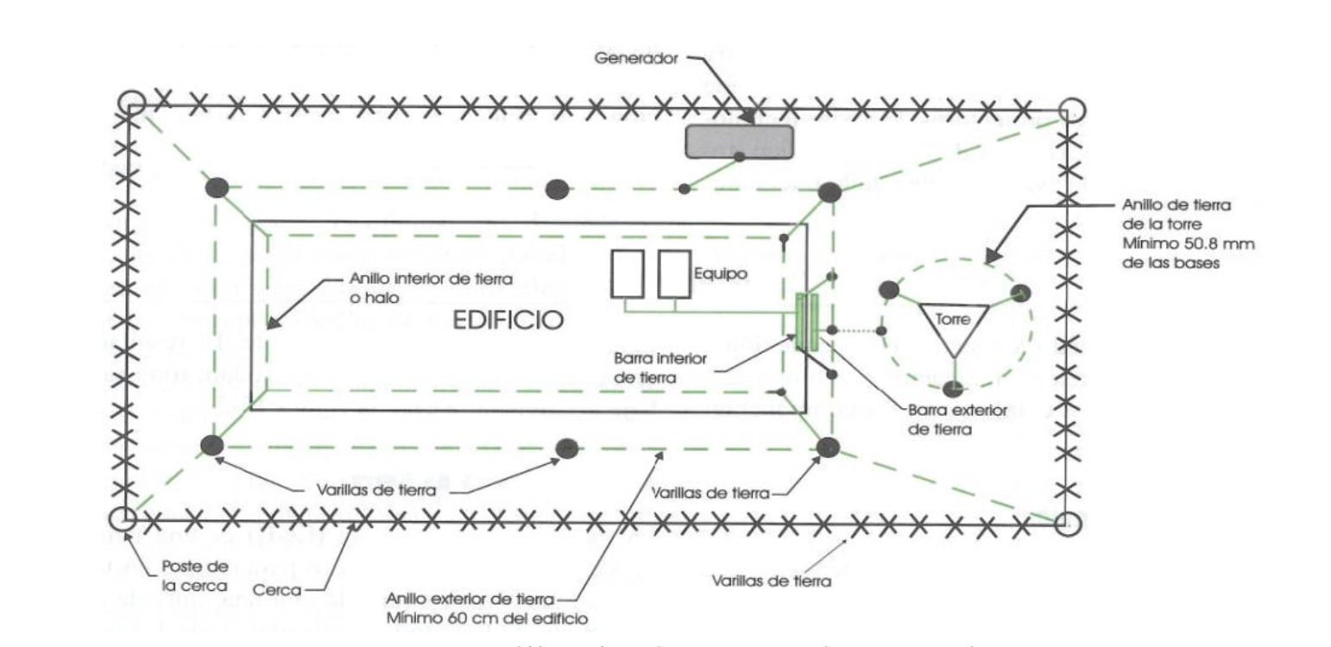

**Subsistema interior**El gran objetivo del sistema interno es tener una baja impedancia a tierra, para minimizar un flujo de sobre corriente. Todos el sistema está conectado a un único punto, llamado barra principal de tierra, que brinda un punto de baja resistencia.

# Conceptos principales

Los conceptos principales asociados son:

* Barra externa de tierra: provee un punto de baja resistencia para las terminales de los accesorios de conexión a tierra de las líneas de transmisión en el punto de entrada de un centro de equipos.
* Campo de tierra de la oficina central: Es un electrodo de tierra como por ejemplo una varilla o un anillo enterrados con muy baja resistencia (Se recomienda menor a 1 ohmio). Las conexiones bajo tierra deben hacerse con soldaduras exotérmicas (ver último concepto). Las torres de radio y los sistemas de protección contra rayos, deben conectarse con conexiones separadas y dedicadas, y conectados conjuntamente al sistema de tierra de la estructura.
* Barra principal de tierra: Es el punto común de protección del anillo interno. Suele ser de cobre y está aislada de su soporte y fuera de la zona aislada de tierra.
* Soldaduras exotérmicas: Son uniones por medio de reacciones químicas para maximizar propiedades eléctricas relativas a la corrosión. El resultado es una unión permanente de alta calidad y de baja resistencia.

# Caso de ejemplo

Para analizar un caso de ejemplo, detallaremos los componentes principales del sistema de puesta a tierra de Movistar España.

Los elementos del sistema exterior de puesta a tierra de Movistar constan de:

* Pararrayos
* Soporte de pararrayos
* Bajante de pararrayos
* Procedimiento de aterrizamiento de torre
* Electrodos de aterrizamiento
* Barras equi potenciadoras
* Bajante de barras
* Soportes y escalerillas.

# Conclusiones

La puesta a tierra de los equipos refieren la conexión intencional de carcasas, bastidores o estructuras metálicas, logrando mantener una diferencia de voltaje baja entre las diferentes estructuras metálicas, con lo que se resguarda al personal de cualquier choque eléctrico. Esto contribuye a un mejor desempeño de los sistemas eléctricos y electrónicos; evita incendios provocados por materiales volátiles o combustión de gases al mantener un camino seguro para la circulación de corrientes de falla y descargas atmosféricas. Por razones de seguridad del personal y buen desempeño del sistema, el diseño, correcta instalación, mantenimiento y monitoreo del sistema de puesta a tierra es necesario para cumplir con lo anterior.

El uso del electrodo en toda puesta de tierra es indispensable, no solo porque se consigue la menor resistencia para la instalación, sino también, porque este es el esqueleto de la misma. La variedad de electrodos en el medio da la oportunidad de su implementación en cualquier terreno, ya sea seco, rocoso o húmedo; además de sus diferentes formas geométricas, también permite realizar configuraciones acoplándose a las topologías del terreno así como sus dimensiones, esto siempre bajo las normas establecidas de instalación de los mismos.

Si el equipo tiene un camino separado a tierra, además de la barra de tierra, entonces ese camino paralelo permitirá que la corriente del rayo fluya a través del chasis del equipo, causando daños. Por lo que se requiere un único punto de tierra.

Es importante conocer el valor de la resistividad del terreno, para la instalación del sistema de puesta a tierra. Por lo que es imprescindible que la resistividad del terreno para el sistema de puesta a tierra sea lo mayor eficiencia posible. Este valor puede variar por factores como humedad, compatibilidad del terreno, como los demás mencionados.

Todos estos conceptos son claves en un sistema de telecomunicaciones, donde tendremos además subsistemas específicos para trabajar tanto las interferencias externas como internas.

# 

# Anexo I: Errores en Internet

Muchos de los errores frecuentes que encontramos en internet se da en foros y explicaciones de cómo hacerlo fácilmente. Muchas veces se confunden conceptos (Neutro y tierra y para que se aplica cada uno de ellos) y otras veces se omiten aspectos como el tipo de suelo, humedad, y demás consideraciones que se deben tener para una correcta puesta a tierra.

Otra confusión conceptual es creer que el sistema de puesta a tierra servirá como un sistema de seguridad ante descargas eléctricas por ejemplo por un cable pelado, para ese tipo de situaciones, se necesita contar con un disyuntor para la seguridad humana.

****<https://foroelectricidad.com/viewtopic.php?t=11179>  
****<https://foroelectricidad.com/viewtopic.php?t=11179>

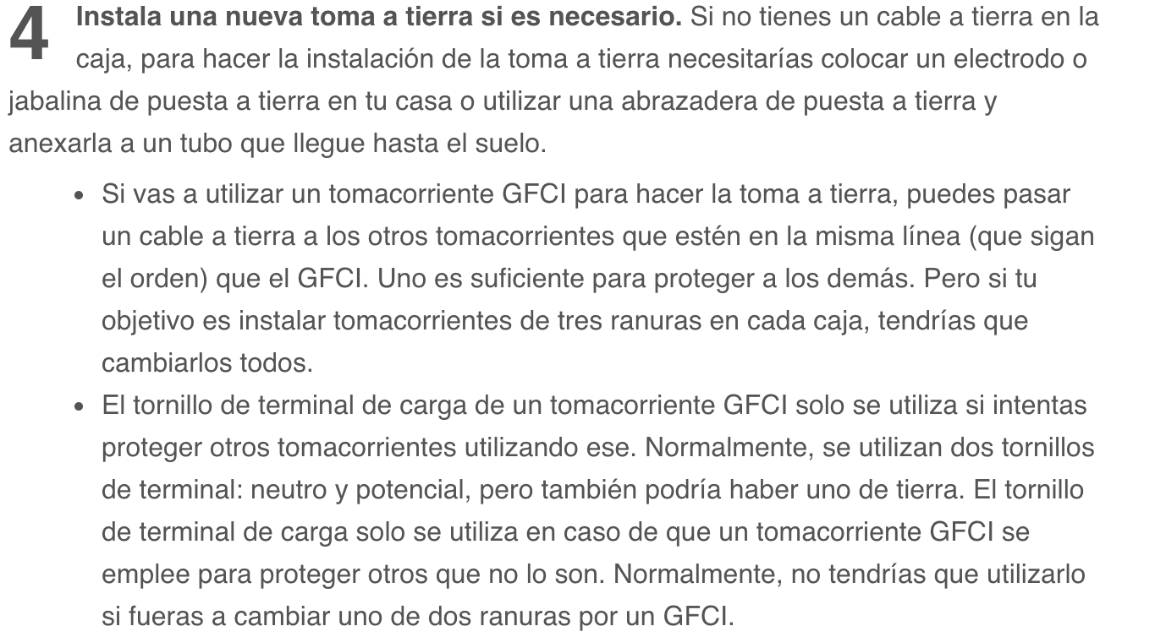<https://es.wikihow.com/instalar-un-tomacorriente-con-toma-a-tierra>

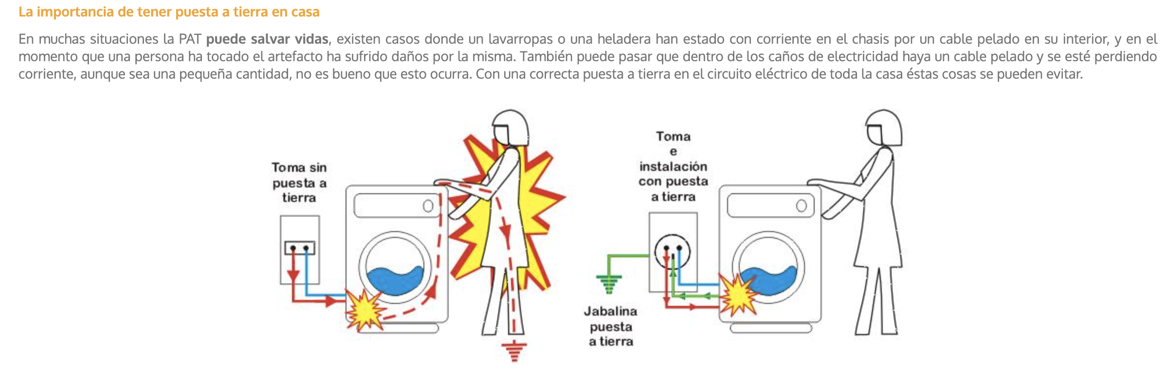

<https://www.matelec.com.ar/noticias/41_que-es-la-puesta-a-tierra-o-toma-a-tierra->

# Bibliografía

<https://dspace.ups.edu.ec/bitstream/123456789/5724/1/UPS-GT000517.pdf>

https://www.slideshare.net/tocuyaniando/sistemas-de-puesta-a-tierra-para-los-sistemas-de-telecomunicaciones

<https://es.wikipedia.org/wiki/Puesta_a_tierra>

<https://www.matelec.com.ar/noticias/41_que-es-la-puesta-a-tierra-o-toma-a-tierra->

<https://www.areatecnologia.com/electricidad/puesta-a-tierra.html>

<https://definicion.de/puesta-a-tierra/>

<https://proinex.net/que-es-la-puesta-a-tierra/>

<http://www.trielec.com.ar/descargas/SAMET-junio-2016.pdf>